メルマガPHA短信(94号) 令和7年7月1日
テーマ NTP法人ものづくり人材アタッセ(PHA)へ寄せて

弊社(大阪真空化学株式会社)は1974年に設立し、湿式メッキ、蒸着などの表面処理全般を主事業としております。
2010年にマレーシア工場を設立し、海外での活動も活発に行っております。
起業当時より「利他の心をもって総力を高め、創意工夫で最高をめざし、全社員の物心
両面の幸福を追求すると同時に、社会発展に寄与する」を経営理念に、社会変化にすばやく順応し、成長発展を続けてまいりました。
【事業内容】
◎メッキ：日本では小物、海外では大物の処理工程を持っていまして、自動車の内装部品から外装部品、又、少量生産から大量生産まで幅広く対応しております。

◎蒸着：日本では蒸着・塗装工程を持っていまして、自動車は勿論、家電や化粧品、水回りや美容機器へ、又、ガラス等への加飾も行っております。

◎生産拠点：本社工場(大阪市平野区加美北9丁目14―29)
マレーシア工場(セランゴール州の工業団地)

◎生産設備：国内に、全自動式の湿式メッキライン、全自動式で連続生産可能な蒸着・
塗装ラインを所有し、海外に、全自動式の湿式メッキライン(光沢、サテン、三価白/黒、
自動車外装用の高耐食)と幅広く対応可能な設備を所有しております。

◎弊社の強み：金型・成形・表面処理・ＡＳＳＹと、最終仕上げの状態や表面処理の種類
に応じ、金型構造の検討、成形条件出し、高い品質の維持や安定性を考えた各工程の作り
込みの提案を図面段階から行えることを強みとしております。又、樹脂成形品だけでなく、
あらゆる素材(ガラス、金属)への表面処理を可能とし、意匠性だけでなく機能性を考慮した
表面処理も得意としております。
弊社ホームページ：http://www.ovcjp.com
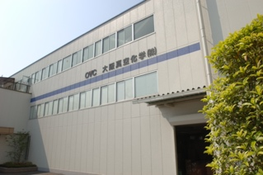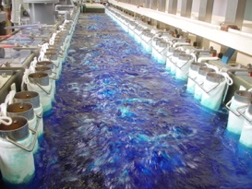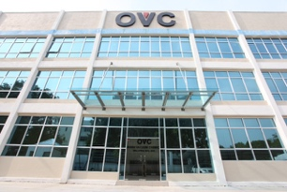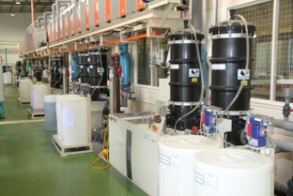
大阪真空化学株式会社 代表取締役社長 安達謙吾
PHAの動き
〇会議：理事会：6/19、8/21、10/16、12/18
〇企業支援分科会：◎佐原化学工業：5/23実施(城戸理事)【不良の撲滅】、◎精工産業：6/7
実施(城戸理事)【私の5S改善活動】、◎ピーシーエレクトロニクス：4/3実施【決算
書が良くなる5Sの仕組みと実践】、◎大洋興業神戸支店：7/11予定(三浦個人正会員・
山下理事)【経営戦略の見える化】
(理事長 桜井秀治)
関連団体の動き
OSK：幹事会： 5/9、6/6
総会 ： 日時：5/23(金)11時～ 場所：OSK事務所
(事務局長 榎本直行)
コラム
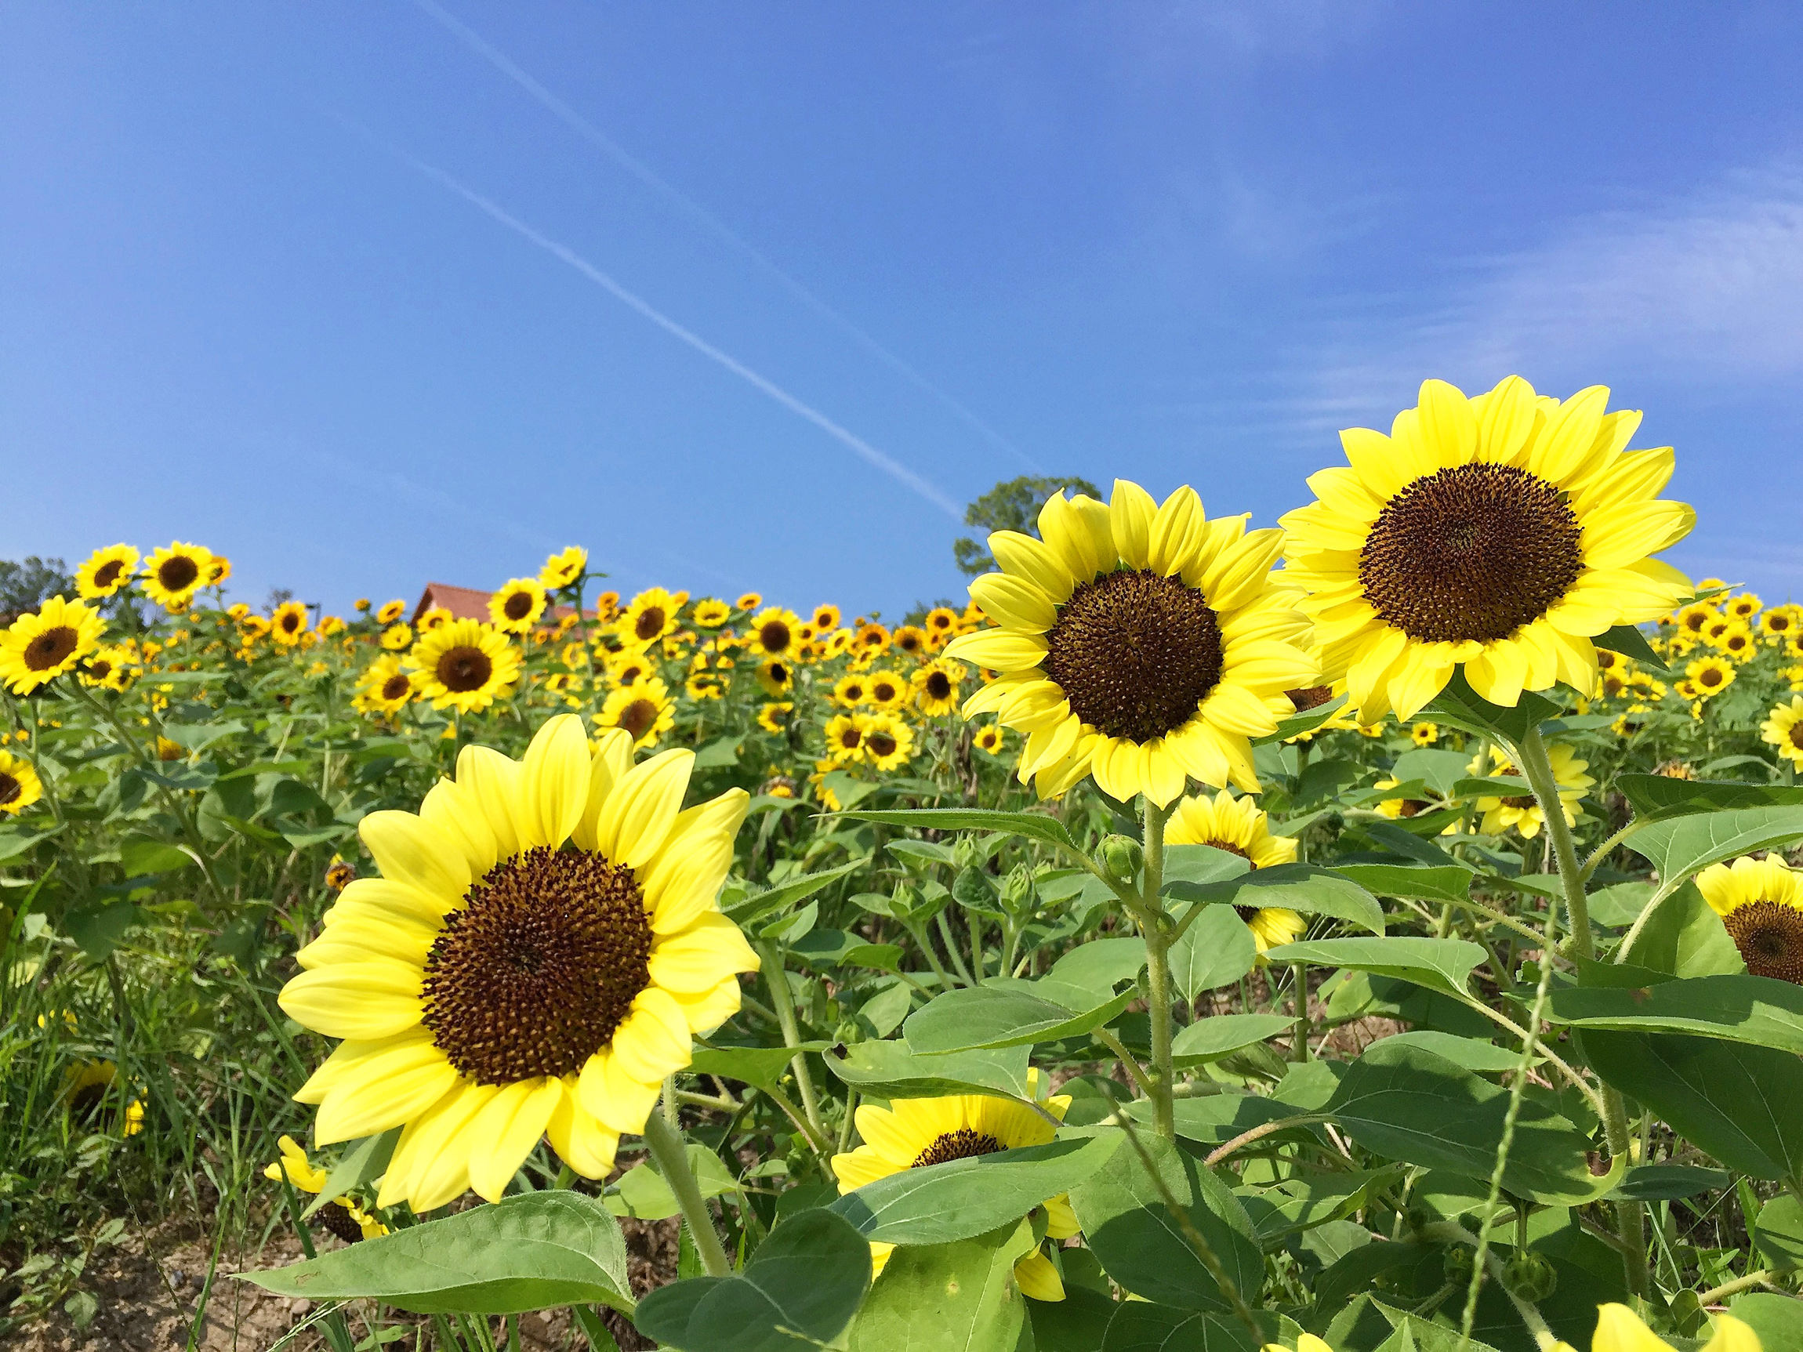
［日本製鉄が、USスチールを買収するね］「うん。トランプ政権が承認したね。日鉄が、米政府と国家安全保障条約を締結し、USスチールが米政府に黄金株を付与することが条件となったね」「どうなるの？」「日鉄幹部は、黄金株は、企業の重要な決定に拒否権を持つが、議決権がないため、経営の自由度は担保される。と言っているよ」「成功の理由は何だろう」「日鉄とUSスチ－ルの合
意の固さ、トランプとの交渉の上手さ、日鉄幹部の意志の強さ だろうね」「そうかあ！」
(広報分科会員 金子一郎)
寸鉄： 雨が降れば：雨が降れば傘をさそう。傘がなければ、一度はぬれるのもしかたない。
只、雨があがるのを待って、二度と再び雨に濡れない用意だけは
心がけたい。雨の傘、仕事の傘、人生の傘、いずれにしても傘は大事なものである。：松下幸之助
どんなご意見・要望・問い合わせ事項でも結構です。下記へメール下さい。
URL：https://npo-pha1.sakura.ne.jp/
NPO法人ものづくり人材アタッセ（ＰＨＡ 経営強化法経営革新等支援機関)
〒540-0029大阪市中央区本町橋2番5号(マイドームおおさか６F)
理事長・広報分科会長 桜井 秀治
TEL：06(4792)7112／FAX：06(4792)7333

